#### A picture containing drawing Description automatically generatedKhoa Công nghệ thông tin

#### Đại học Khoa học tự nhiên TP HCM

**THIẾT KẾ PHẦN MỀM**

**PHÂN TÍCH YÊU CẦU**

**ĐỒ ÁN MÔN HỌC**

**PHẦN MỀM QUẢN LÝ NHÀ SÁCH**

**Giáo viên hướng dẫn: TRẦN VĂN QUÝ**

**Sinh viên thực hiện: NGUYỄN ĐỨC HOÀNG Mã số sinh viên: 21810012**

**Lớp: TX01-2021**

##### *Thành phố Hồ Chí Minh, tháng 6 năm 2023*

**MỤC LỤC**

Khoa Công nghệ thông tin 1

Đại học Khoa học tự nhiên TP HCM 1

Thành phố Hồ Chí Minh, tháng 6 năm 2023 1

Các nội dung chính 3

1 Bảng đánh giá thành viên 4

2 Mô tả bài toán 5

3 Tổng quan yêu cầu 6

3.1 Danh sách các stakeholder 6

3.2 Danh sách yêu cầu 8

3.2.1. Đặc tả yêu cầu chức năng 9

3.2.2. Đặc tả yêu cầu phi chức năng 12

4 Đặc tả yêu cầu 13

4.1 Sơ đồ Use Case 14

4.2 Đặc tả Use Case 14

4.2.1. Đặc tả Use Case 1 15

4.2.2. Đặc tả Use Case 2 16

4.2.3. Đặc tả Use Case 3 18

4.2.4. Đặc tả Use Case 4 20

4.2.5. Đặc tả Use Case 5 22

4.2.6. Đặc tả Use Case 6 24

4.2.7. Đặc tả Use Case 7 26

4.2.8. Đặc tả Use Case 8 28

4.2.9. Đặc tả Use Case 9 30

4.2.10. Đặc tả Use Case 10 32

5 Bản mẫu (Prototype) 34

**PHÂN TÍCH YÊU CẦU**

# Các nội dung chính

Mục tiêu tài liệu tập trung vào các chủ đề:

✔ Tạo ra tài liệu phân tích yêu cầu

✔ Hoàn chỉnh tài liệu phân tích yêu cầu với các nội dung:

* Mô tả phát biểu bài toán
* Tổng quan về các yêu cầu (chức năng và phi chức năng), Stakeholders.
* Mô hình use case
* Đặc tả use case
* Vẽ mô hình prototype, mockups giao diện của hệ thống

✔ Đọc hiểu tài liệu phân tích yêu cầu.

# Bảng đánh giá thành viên

|  |  |  |  |
| --- | --- | --- | --- |
| **MSSV** | **Họ Tên** | **% đóng góp (tối đa 100%)** | **Chữ ký** |
| 21810012 | Nguyễn Đức Hoàng | 100% |  |

# Mô tả bài toán

Quản lý nhà sách có thể bao gồm các công việc như lập phiếu nhập sách, lập hóa đơn bán sách, tra cứu sách, lập thu tiền, lập báo cáo tháng, thay đổi quy định. Nhà sách có nhiều khách hàng, nhiều đợt nhập sách, nhiều đợt tra cứu sách, nhiều đợt lập hóa đơn bán sách,… và những công việc nghiệp vụ trên được thực hiện với tần suất cao nên có thể việc kiểm soát có độ chính xác không cao, phạm vi thực hiện chưa được đầy đủ, thời gian tiến hành lâu dài, chi phí vận hành lớn. Phần mềm quản lý nhà sách cung cấp các chức năng trên với giao diện thân thiện với người dùng, thực hiện yêu cầu nghiệp vụ nhanh chóng, thao tác xử lý hiệu quả, hạn chế nhiều loại lỗi, lưu trữ khối lượng dữ liệu lớn với tổ chức chặt chẽ linh hoạt. Phần mềm quản lý nhà sách được lập trình bằng ngôn ngữ C#, thiết kế giao diện bằng Windows Presentation Foundation (WPF), lưu trữ và truy vấn dữ liệu bằng hệ quản trị cơ sở dữ liệu Microsoft SQL Server, hoạt động trên Desktop của máy tính PC và laptop với hệ điều hành Windows.

# Tổng quan yêu cầu

## *Danh sách các stakeholder*

|  |  |  |
| --- | --- | --- |
| **STT** | **Stakeholder** | **Mô tả** |
| 1 | Ban giám đốc | * External * Làm việc trực tiếp với project manger hoặc làm việc gián tiếp qua tổ chức tư vấn giải pháp công nghệ để đặt các yêu cầu về phần mềm * Điều hành và chuyển giao phần mềm cho những quản lý nhà sách * Gửi yêu cầu thay đổi tham số phần mềm cho những quản lý nhà sách * Ra quyết định yêu cầu nhập những sách nào cho những quản lý nhà sách * Làm việc trực tiếp với những nhà đầu tư * Giao dịch hợp đồng chính thức để thuê hoặc mua phần mềm |
| 2 | Quản lý nhà sách | * External * Là người dùng sử dụng phần mềm để lập phiếu nhập sách, lập báo cáo tháng về nhà sách gửi cho ban giam đốc * Lạc lạc với quản trị hệ thống khi nhận được yêu cầu thay đổi tham số phần mềm * Tổ chức những buổi tập huấn hướng dẫn các nhân viên nhà sách sử dụng phần mềm * Báo cáo tình hình hoạt động của phần mềm cho ban giám đốc |

|  |  |  |
| --- | --- | --- |
| 3 | Nhân viên nhà sách | * External * Là người dùng sử dụng đa số các chức năng của phần mềm trong công việc như lập phiếu nhập sách, lập hóa đơn bán sách, tra cứu sách, lập thu tiền, lập báo cáo tháng * Hướng dẫn những khách hàng sử dụng phần mềm |
| 4 | Khách hàng | * External * Là người dùng sử dụng phần mềm để tra cứu sách |
| 5 | Client phần mềm | * External * Là cá nhân, tổ chức, công ty,… làm việc trực tiếp với project manager để trao đổi, đặt các yêu cầu về phần mềm, giao dịch hợp đồng để thuê hoặc mua phần mềm |
| 6 | Nhà đầu tư | * External * Đầu tư vốn, nguyên liệu, tài trợ vào phần mềm |
| 7 | Nhà kho sách | * External * Làm việc trực tiếp với ban giám đốc để cung cấp thông tin về nhà sách như các loại đầu sách được nhập,… cho project manager |
| 8 | Project Manager | * Internal * Quản lý những developer và tester * Trình bày những yêu cầu về phần mềm của ban giam đốc cho những developer và tester * Giao và phân công các công việc cho developer và tester * Giám sát tình hình làm việc của developer và tester |

|  |  |  |
| --- | --- | --- |
|  |  | * Nhận thông tin về nhà sách như các loại đầu sách được nhập,… từ nhà kho sách để tích hợp vào cơ sở dữ liệu của phần mềm |
| 9 | Developer | * Internal * Thiết kế, lập trình, xây dựng, bảo trì phần mềm * Làm việc với những tester * Báo cáo tiến độ làm việc cho project manager |
| 10 | Tester | * Internal * Kiểm thử phần mềm về bug, hiệu năng, bảo mật dữ liệu,… * Làm việc với những developer * Báo cáo tiến độ làm việc cho project manager |

## *Danh sách yêu cầu*

### *Đặc tả yêu cầu chức năng*

|  |  |  |  |  |
| --- | --- | --- | --- | --- |
| **STT** | **Tên yêu cầu** | **Biểu mẫu** | **Qui định** | **Mô tả** |
| 1 | Lập phiếu nhập sách | BM1 | QĐ1 | Đăng ký thông tin sách mới được nhập vào nhà sách |
| 2 | Lập hóa đơn bán sách | BM2 | QĐ2 | Đăng ký thông tin hóa đơn bán sách với các sách được bán, họ tên khách hàng và ngày lập hóa đơn tương ứng |
| 3 | Tra cứu sách | BM3 |  | Tìm và tạo danh sách các sách với những thuộc tính thỏa mãn điều kiện trong tra cứu |
| 4 | Lập thu tiền | BM4 |  | Đăng ký thông tin phiếu thu tiền với họ tên khách hàng, địa chỉ, điện thoại, email, ngày thu tiền từ và số tiền thu |

|  |  |  |  |  |
| --- | --- | --- | --- | --- |
| 5 | Lập báo cáo tháng | BM5 |  | Thực hiện 2 nghiệp vụ con gồm lập báo cáo doanh thu sách và lập báo cáo sách và số lượng bán tương ứng để thống kê, tổng kết các sách tồn và tình hình hoạt động doanh thu bán sách |
| 6 | Lập báo cáo doanh thu sách | BM5.1 |  | Truy suất dữ liệu, tổng hợp, tạo biểu đồ đường thống kê doanh thu sách bán được trong tháng và năm được chọn |
| 7 | Lập báo cáo sách và số lượng bán tương ưng | BM5.2 |  | Truy suất dữ liệu, tổng hợp, tạo biểu đồ tròn thống kê số lượng sách bán được tương ứng với mỗi đầu sách trong tháng và năm được chọn |
| 8 | Thay đổi quy định |  | QĐ3 | Cập nhật những tham số trong các QĐ1, QĐ2; gán điều kiện kiểm tra số lượng sách nhập trong phiếu nhập sách (BM1); gán điều kiện kiểm tra lượng tồn sau khi bán trong hóa đơn bán sách (BM2) |
| 9 | Đăng nhập |  |  | Đăng nhập và truy cập phần mềm quản lý nhà sách với tài khoản tương ứng |
| 10 | Đăng xuất |  |  | Đăng xuất phần mềm quản lý nhà sách |

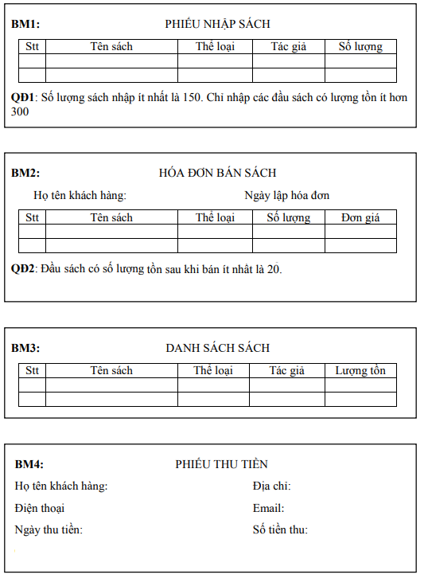

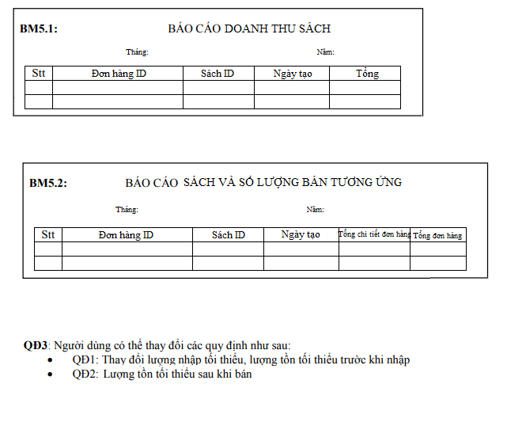

### *Đặc tả yêu cầu phi chức năng*

|  |  |  |
| --- | --- | --- |
| **STT** | **Tên yêu cầu** | **Mô tả** |
| 1 | An toàn thông tin | Đảm bảo các thông tin lưu trong cơ sở dữ liệu của hệ thống, đặc biệt là dữ liệu độc giả và dữ liệu nhân viên thư viện, phải được bảo mật nghiêm ngặt |
| 2 | Toàn vẹn dữ liệu | Đảm bảo các thông tin lưu trong cơ sở dữ liệu của hệ thống, đặc biệt là dữ liệu sách, dữ liệu mượn trả sách và dữ liệu phiếu thu tiền phạt, phải chính xác, nhất quán, tin cậy |
| 3 | Tuân thủ tham số quy định | Đảm bảo khi quản trị hệ thống thay đổi những tham số vì các quy định của yêu cầu được cập nhật thì hệ thống phải điều chỉnh giao diện, cơ sở dữ liệu, thao tác xử lý sao cho tương thích, phản ánh đúng và đầy đủ sự thay đổi của những tham số đó |
| 4 | Tốc độ xử lý | Đảm bảo thời gian xử lý yêu cầu truy vấn, thực hiện nghiệp vụ đúng theo yêu cầu người dùng và hiển thị kết quả thông tin trả về trên giao diện không quá 30 giây |
| 5 | Giao diện thân thiện với người dùng | Đảm bảo các giao diện màn hình, đặc biệt là các giao diện màn hình của những nghiệp vụ dành cho độc giả và nhân viên thư viện, phải được thiết kế rõ ràng, dễ hiểu, dễ sử dụng |

# Đặc tả yêu cầu

## *Sơ đồ Use Case*

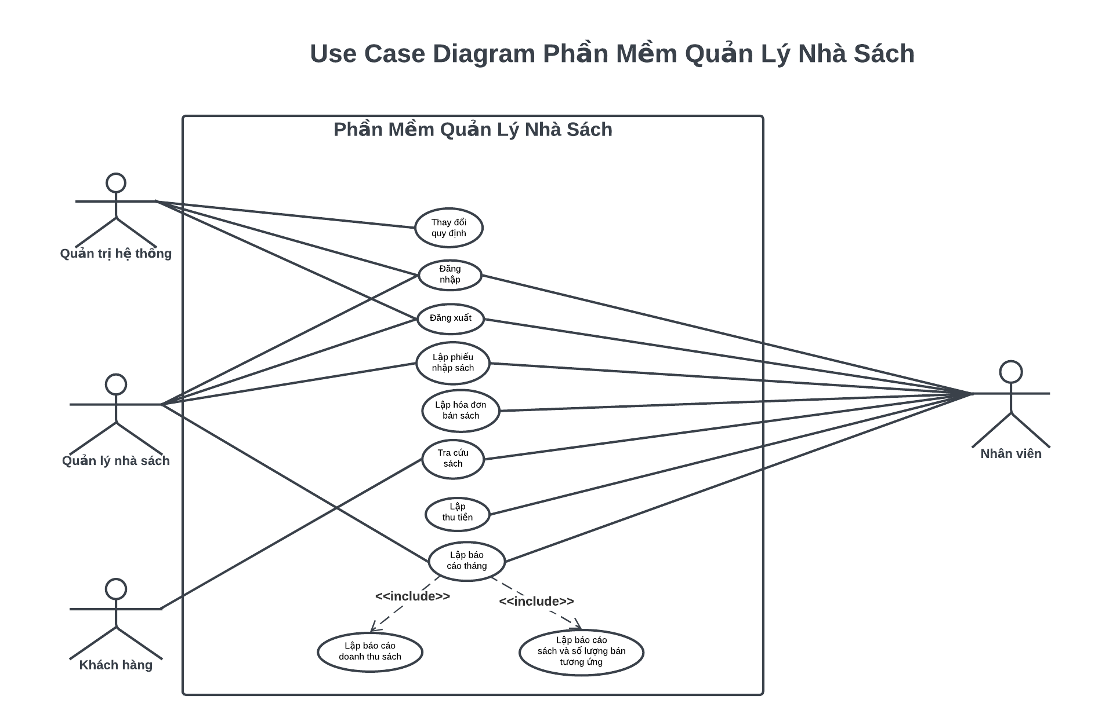

## *Đặc tả Use Case*

### *Đặc tả Use Case 1*

|  |  |
| --- | --- |
| **Use case ID** | **UC01** |
| Tên Use Case | Lập phiếu nhập sách |
| Tóm tắt | Đăng ký thông tin sách mới được nhập vào nhà sách |
| Tác nhân | * Quản lý nhà sách * Nhân viên |
| Điều kiện tiên quyết | Thông tin sách chưa có trong cơ sở dữ liệu |
| Kết quả | Thêm thông tin sách thành công và hiển thị thông báo |
| Kịch bản chính | **Trường hợp 1: Nhập đầu sách mới**   1. Nhấn nút “Thêm” ở màn hình Sách Window để truy cập màn hình Thêm Sách Window 2. Điền nội dung tương ứng vào các textbox Tên, Tác Giả, Giá, Số lượng 3. Chọn thể loại của đầu sách mới trong combobox Thể loại sách 4. Nhấn nút “Chọn hình ...” để chọn hình bìa sách trong file dialog 5. Nhấn nút “Thêm”   **Trường hợp 2: Nhập thêm số lượng đầu sách đã có trong nhà sách**   1. Chọn sách muốn nhập thêm số lượng ở phần data grid bên dưới ở màn hình Sách Window 2. Nhấn nút “Cập nhật” 3. Điền số lượng sách muốn nhập thêm ở textbox Số lượng sách nhập 4. Nhấn nút “Nhập sách” 5. Nhấn nút “Cập nhật” |

|  |  |
| --- | --- |
| Kịch bản phụ | Nếu hệ thống tự động tắt vì cúp điện thì các thông tin đang ở màn hình nào, màu sắc giao diện, hình nền, dữ liệu chưa nhập xong, chế độ cài đặt được lưu lại để khôi phục dữ liệu |
| Ràng buộc phi chức năng | * An toàn thông tin * Toàn vẹn dữ liệu * Tuân thủ tham số quy định * Tốc độ xử lý * Giao diện thân thiện với người dùng |

### *Đặc tả Use Case 2*

|  |  |
| --- | --- |
| **Use case ID** | **UC02** |
| Tên Use Case | Lập hóa đơn bán sách |
| Tóm tắt | Đăng ký thông tin hóa đơn bán sách với các sách được bán, họ tên khách hàng và ngày lập hóa đơn tương ứng |
| Tác nhân | * Nhân viên |
| Điều kiện tiên quyết | Cơ sở dữ liệu đã tạo bảng Sach, bảng TrangThaiDonHang bảng KhachHang, bảng DonHang với các thuộc tính tương ứng và mỗi bảng có ít nhất 1 record |
| Kết quả | Thêm thông tin hóa đơn bán sách thành công với họ tên khách hàng và ngày lập hóa đơn tương ứng  và hiển thị thông báo |

|  |  |
| --- | --- |
| Kịch bản chính | 1. Nhấn nút “Tạo” ở màn hình Đơn Hàng Window để truy cập màn hình Tạo Đơn Hàng Window 2. Chọn nội dung tương ứng trong combobox Khách hàng, Sách 3. Chọn nội dung “New - Mới tạo” trong combobox Trạng thái đơn hàng 4. Chọn ngày tạo trong data picker Ngày tạo 5. Điền số lượng sách bán ở textbox Số lượng 6. Nhấn nút “Thêm sách” 7. Lặp lại bước 4, bước 5 đến khi nhập đủ các sách bán trong hóa đơn bán sách 8. Nhấn nút “Tạo” |
| Kịch bản phụ | Nếu hệ thống tự động tắt vì cúp điện thì các thông tin đang ở màn hình nào, màu sắc giao diện, hình nền, dữ liệu chưa nhập xong, chế độ cài đặt được lưu lại để khôi phục dữ liệu |
| Ràng buộc phi chức năng | * An toàn thông tin * Toàn vẹn dữ liệu * Tuân thủ tham số quy định * Tốc độ xử lý * Giao diện thân thiện với người dùng |

### *Đặc tả Use Case 3*

|  |  |
| --- | --- |
| **Use case ID** | **UC03** |
| Tên Use Case | Tra cứu sách |
| Tóm tắt | Tìm và tạo danh sách các sách với những thuộc tính thỏa mãn điều kiện trong tra cứu |
| Tác nhân | * Nhân viên * Khách hàng |
| Điều kiện tiên quyết | Cơ sở dữ liệu đã tạo bảng Sach với các thuộc tính tương ứng và có ít nhất 1 record Sach |
| Kết quả | Lập danh sách các sách thỏa mãn điều kiện tra cứu và hiển thị danh sách các sách |
| Kịch bản chính | 1. Chọn thể loại sách muốn tìm kiếm trong combobox Thể loại sách 2. Điền tên sách muốn tìm kiếm vào textbox Từ khóa tên sách 3. Nhấn nút “Tìm kiếm” 4. Điền giá khoảng giá lọc sách vào 2 textbox Giá min và Giá max 5. Nhấn nút “Lọc” |
| Kịch bản phụ | Nếu hệ thống tự động tắt vì cúp điện thì các thông tin đang ở màn hình nào, màu sắc giao diện, hình nền, dữ liệu chưa nhập xong, chế độ cài đặt được lưu lại để khôi phục dữ liệu |

|  |  |
| --- | --- |
| Ràng buộc phi chức năng | * An toàn thông tin * Toàn vẹn dữ liệu * Tuân thủ tham số quy định * Tốc độ xử lý * Giao diện thân thiện với người dùng |

### *Đặc tả Use Case 4*

|  |  |
| --- | --- |
| **Use case ID** | **UC04** |
| Tên Use Case | Lập thu tiền |
| Tóm tắt | Đăng ký thông tin phiếu thu tiền với họ tên khách hàng, địa chỉ, điện thoại, email, ngày thu tiền từ và số tiền thu |
| Tác nhân | * Nhân viên |
| Điều kiện tiên quyết | * Cơ sở dữ liệu đã tạo bảng ChiTietDonHang, bảng Sach, bảng TheLoai, bảng DonHang, bảng KhachHang với các thuộc tính tương ứng và có ít nhất 1 record mỗi bảng * Màn hình Đơn Hàng Window có ít nhất 1 đơn hàng với trạng thái đơn hàng là “New - Mới tạo” |
| Kết quả | Lập phiếu thu tiền thành công và hiển thị thông báo |

|  |  |
| --- | --- |
| Kịch bản chính | 1. Chọn đơn hàng với trạng thái đơn hàng là “New - Mới tạo” muốn lập thu tiền ở phần data grid bên trái phía dưới ở màn hình Đơn Hàng Window 2. Nhấn nút “Cập nhật” 3. Chọn nội dung “Completed - Đã thanh toán” trong combobox Trạng thái đơn hàng 4. Nhấn nút “Cập nhật” |
| Kịch bản phụ | Nếu hệ thống tự động tắt vì cúp điện thì các thông tin đang ở màn hình nào, màu sắc giao diện, hình nền, dữ liệu chưa nhập xong, chế độ cài đặt được lưu lại để khôi phục dữ liệu |
| Ràng buộc phi chức năng | * An toàn thông tin * Toàn vẹn dữ liệu * Tuân thủ tham số quy định * Tốc độ xử lý * Giao diện thân thiện với người dùng |

### *Đặc tả Use Case 5*

|  |  |
| --- | --- |
| **Use case ID** | **UC05** |
| Tên Use Case | Lập báo cáo tháng |
| Tóm tắt | Thực hiện 2 nghiệp vụ con gồm lập báo cáo doanh thu sách và lập báo cáo sách và số lượng bán tương ứng để thống kê, tổng kết các sách tồn và tình hình hoạt động doanh thu bán sách |
| Tác nhân | * Quản lý nhà sách * Nhân viên |
| Điều kiện tiên quyết | Cơ sở dữ liệu đã tạo bảng ChiTietDonHang, bảng Sach, bảng TheLoai, bảng TrangThaiDonHang, bảng DonHang, bảng KhachHang với các thuộc tính tương ứng và có ít nhất 1 record mỗi bảng |
| Kết quả | Truy cập màn hình giao diện tương ứng để lập báo cáo doanh thu sách và lập báo cáo sách và số lượng bán tương ứng |
| Kịch bản chính | 1. Nhấn nút “BÁO CÁO” ở màn hình Main Window (Dashboard Window) để truy cập màn hình Báo Cáo Window 2. Truy cập vào màn hình muốn lập báo cáo bằng cách nhấn vào tab control item tương ứng |
| Kịch bản phụ | Nếu hệ thống tự động tắt vì cúp điện thì các thông tin đang ở màn hình nào, màu sắc giao diện, hình nền, dữ |

|  |  |
| --- | --- |
|  | liệu chưa nhập xong, chế độ cài đặt được lưu lại để khôi phục dữ liệu |
| Ràng buộc phi chức năng | * An toàn thông tin * Toàn vẹn dữ liệu * Tuân thủ tham số quy định * Tốc độ xử lý * Giao diện thân thiện với người dùng |

### *Đặc tả Use Case 6*

|  |  |
| --- | --- |
| **Use case ID** | **UC06** |
| Tên Use Case | Lập báo cáo doanh thu sách |
| Tóm tắt | Truy suất dữ liệu, tổng hợp, tạo biểu đồ đường thống kê doanh thu sách bán được trong tháng và năm được chọn |
| Tác nhân | * Quản lý nhà sách * Nhân viên |
| Điều kiện tiên quyết | * Cơ sở dữ liệu đã tạo bảng ChiTietDonHang, bảng Sach, bảng TheLoai,bảng TrangThaiDonHang, bảng DonHang, bảng KhachHang với các thuộc tính tương ứng và có ít nhất 1 record mỗi bảng * Nhập tháng và năm lập báo cáo |
| Kết quả | Tạo biểu đồ đường biểu diễn doanh thu sách và hiển thị biểu đồ |

|  |  |
| --- | --- |
| Kịch bản chính | 1. Điền tháng muốn lập báo cáo vào textbox Tháng 2. Điền năm muốn lập báo cáo vào textbox Năm 3. Nhấn nút “Báo cáo” |
| Kịch bản phụ | Nếu hệ thống tự động tắt vì cúp điện thì các thông tin đang ở màn hình nào, màu sắc giao diện, hình nền, dữ liệu chưa nhập xong, chế độ cài đặt được lưu lại để khôi phục dữ liệu |
| Ràng buộc phi chức năng | * An toàn thông tin * Toàn vẹn dữ liệu * Tuân thủ tham số quy định * Tốc độ xử lý * Giao diện thân thiện với người dùng |

### *Đặc tả Use Case 7*

|  |  |
| --- | --- |
| **Use case ID** | **UC07** |
| Tên Use Case | Lập báo cáo sách và số lượng bán tương ưng |
| Tóm tắt | Truy suất dữ liệu, tổng hợp, tạo biểu đồ tròn thống kê số lượng sách bán được tương ứng với mỗi đầu sách trong tháng và năm được chọn |
| Tác nhân | * Quản lý nhà sách * Nhân viên |
| Điều kiện tiên quyết | Cơ sở dữ liệu đã tạo bảng ChiTietDonHang, bảng Sach, bảng TheLoai, bảng DonHang, bảng KhachHang với các thuộc tính tương ứng và có ít nhất 1 record mỗi bảng; nhập tháng và năm lập báo cáo |
| Kết quả | Tạo biểu đồ tròn biểu diễn số lượng sách bán được tương ứng với mỗi đầu sách và hiển thị biểu đồ |
| Kịch bản chính | 1. Điền tháng muốn lập báo cáo vào textbox Tháng 2. Điền năm muốn lập báo cáo vào textbox Năm 3. Nhấn nút “Báo cáo” |

|  |  |
| --- | --- |
| Kịch bản phụ | Nếu hệ thống tự động tắt vì cúp điện thì các thông tin đang ở màn hình nào, màu sắc giao diện, hình nền, dữ liệu chưa nhập xong, chế độ cài đặt được lưu lại để khôi phục dữ liệu |
| Ràng buộc phi chức năng | * An toàn thông tin * Toàn vẹn dữ liệu * Tuân thủ tham số quy định * Tốc độ xử lý * Giao diện thân thiện với người dùng |

### *Đặc tả Use Case 8*

|  |  |
| --- | --- |
| **Use case ID** | **UC08** |
| Tên Use Case | Thay đổi quy định |
| Tóm tắt | Cập nhật những tham số trong các QĐ1, QĐ2; gán điều kiện kiểm tra số lượng sách nhập trong phiếu nhập sách (BM1); gán điều kiện kiểm tra lượng tồn sau khi bán trong hóa đơn bán sách (BM2) |
| Tác nhân | * Quản trị hệ thống |
| Điều kiện tiên quyết | Tài khoản đăng nhập là tài khoản cấp quyền dành cho quản trị hệ thống |
| Kết quả | Thay đổi thông tin tham số thành công và hiển thị thông  báo |

|  |  |
| --- | --- |
| Kịch bản chính | 1. Nhấn nút “Thay đổi quy định” ở màn hình Main Window (Dashboard WIndow) để truy cập màn hình Thay Đổi Quy Định Window 2. Điền các tham số muốn thay đổi vào những textbox Số lượng sách nhập tối thiểu, Số lượng sách tồn tối đa để nhập sách, Số lượng sách tồn tối thiểu sau khi bán 3. Nhấn nút “Thay đổi” |
| Kịch bản phụ | Nếu hệ thống tự động tắt vì cúp điện thì các thông tin đang ở màn hình nào, màu sắc giao diện, hình nền, dữ liệu chưa nhập xong, chế độ cài đặt được lưu lại để khôi phục dữ liệu |
| Ràng buộc phi chức năng | * An toàn thông tin * Toàn vẹn dữ liệu * Tuân thủ tham số quy định * Tốc độ xử lý * Giao diện thân thiện với người dùng |

### *Đặc tả Use Case 9*

|  |  |
| --- | --- |
| **Use case ID** | **UC09** |
| Tên Use Case | Đăng nhập |
| Tóm tắt | Đăng nhập và truy cập hệ thống quản lý nhà sách với tài khoản tương ứng |
| Tác nhân | * Quản lý nhà sách * Quản trị hệ thống * Nhân viên |
| Điều kiện tiên quyết | Tài khoản đăng nhập đã có trong cơ sở dữ liệu |
| Kết quả | Đăng nhập thành công vào hệ thống và hiển thị màn hình giao diện Main Window (Dashboard Window) |
| Kịch bản chính | 1. Truy cập màn hình Đăng Nhập Window sau khi khởi động chương trình 2. Điền 1 trong các username (admin, sale1, sale2) có trong bảng TaiKhoan của cơ sở dữ liệu MyShopDB trong SQL Server vào textbox Username 3. Điền password tương ứng (admin, sale, sale) có trong bảng TaiKhoan của cơ sở dữ liệu MyShopDB trong SQL Server vào passwordbox Password 4. Nhấn nút “Đăng nhập” |
| Kịch bản phụ | Nếu hệ thống tự động tắt vì cúp điện thì các thông tin đang ở màn hình nào, màu sắc giao diện, hình nền, dữ |

|  |  |
| --- | --- |
|  | liệu chưa nhập xong, chế độ cài đặt được lưu lại để khôi phục dữ liệu |
| Ràng buộc phi chức năng | * An toàn thông tin * Toàn vẹn dữ liệu * Tuân thủ tham số quy định * Tốc độ xử lý * Giao diện thân thiện với người dùng |

### *Đặc tả Use Case 10*

|  |  |
| --- | --- |
| **Use case ID** | **UC10** |
| Tên Use Case | Đăng xuất |
| Tóm tắt | Đăng xuất hệ thống quản lý nhà sách |
| Tác nhân | * Quản lý nhà sách * Quản trị hệ thống * Nhân viên |
| Điều kiện tiên quyết | Tài khoản đã đăng nhập vào hệ thống |
| Kết quả | Đăng xuất thành công và hiển thị màn hình giao diện DangNhap Window vào hệ thống |

|  |  |
| --- | --- |
| Kịch bản chính | 1. Nhấn nút “X” ở góc bên phải trên cùng màn hình |
| Kịch bản phụ | Nếu hệ thống tự động tắt vì cúp điện thì các thông tin đang ở màn hình nào, màu sắc giao diện, hình nền, dữ liệu chưa nhập xong, chế độ cài đặt được lưu lại để khôi phục dữ liệu |
| Ràng buộc phi chức năng | * An toàn thông tin * Toàn vẹn dữ liệu * Tuân thủ tham số quy định * Tốc độ xử lý * Giao diện thân thiện với người dùng |

# Bản mẫu (Prototype)

